Районная научно-практическая конференция молодых исследователей
«ШАГ В БУДУЩЕЕ»
«Мои первые исследования»

«Зачем нужны деньги?

Автор работы:

Гусев Иван Алексеевич
Россия, Ханты-Мансийский автономный округ – Югра,
поселок Сингапай.
Нефтеюганское районное муниципальное дошкольное
образовательное бюджетное учреждение
«Детский сад «Ручеек», подготовительная группа,

Научный руководитель:

Ахтямова Физия Асхатовна, воспитатель
Нефтеюганское районное муниципальное дошкольное
образовательное бюджетное учреждение «Детский сад «Ручеек»,
Россия, Ханты-Мансийский автономный округ – Югра,
поселок Сингапай.

Контактные телефоны: 8 (3463) 293424,
8 (3463) 293425, 89125122585

2018 г
«Зачем нужны деньги?»
Гусев Иван Алексеевич
Россия, Ханты-Мансийский автономный округ – Югра, поселок Сингапай.
Нефтеюганское районное муниципальное дошкольное образовательное бюджетное учреждение «Детский сад «Ручеек», подготовительная группа

Аннотация.
«Деньги составляют средство
для умных людей, цель – для глупцов».
(П. Декурсель)
Тема проекта «Зачем нужны деньги?» является актуальной, поскольку сегодня человек в современном мире должен знать о денежной системе прошлого и настоящего, чтобы вступать в различные экономические отношения.
В теоретической части освещены исторические моменты, связанные с происхождением, эволюции денег с древнейших времен.
В практической части представлены результаты экспериментов, в ходе которых мы искали ответ, зачем нужны деньги и сможет ли современный человек обойтись без денег.
Цель работы: узнать, может ли современный человек обойтись без денег.
Задачи
- Познакомиться с историей создания денег.
- выяснить, что такое семейный бюджет.
- Проанализировать полученные в ходе исследования знания.
- Сделать вывод о необходимости денег.
Методы исследования: проблемный, частично – поисковый, наглядный, информационно – рецептивный, словесный, репродуктивный, практический, игровой
Тип проекта: информационно-исследовательский
Вывод.
Деньги прошли по длинному пути развития, и играют немаловажную роль в жизни современного человека.
Исследуя основные исторические этапы развития денег, можно выделить несколько из них: первый этап – появление денег с выполнением их функций случайными товарами; второй этап – закрепление за золотом роли всеобщего эквивалента (этот этап был самый продолжительный); третий этап - этап перехода к бумажным или кредитным деньгам.
В заключении хочу отметить, что история развития денег - процесс очень длинный и он продолжается и по сей день.
«Зачем нужны деньги?»
Гусев Иван Алексеевич
Россия, Ханты-Мансийский автономный округ – Югра, поселок Сингапай.
Нефтеюганское районное муниципальное дошкольное образовательное бюджетное учреждение «Детский сад «Ручеек», подготовительная группа

План исследования
Проблема. Зачем нужны деньги и можно ли обойтись современному человеку без денег, и всё ли можно купить за деньги.
Гипотеза: предположим, что современный человек может прожить без денег.
Методы исследования
Методы | Приёмы
Проблемный | Постановка проблемы и поиск решения.  Творческое использование готовых заданий (предметов), самостоятельное их преобразование.
Частично-поисковый | Решение проблемных задач с помощью педагога.
Наглядный | Рассматривание на занятиях денежных единиц, иллюстрации, знакомство с банкоматом.
Информационно-рецептивный | Изучение литературных источников.  Сбор материалов, связанных с деньгами.  Поисковый, интервью, беседа. Наблюдение, анализ и обобщение.
Словесный | Заучивание стихов, пословиц, поговорок по теме проекта. Чтение сказок.
Репродуктивный | Передача готовой информации от взрослого ребенку.
Практический | Экспериментальная деятельность.  Оформление дидактических игр.
Игровой | Использование сюжета игр для организации детской деятельности, персонажей для обыгрывания сюжета.

Этапы работы
Этапы | Деятельность ребенка | Деятельность взрослого
Начальный | Обсуждение проблемы: Что мы знаем о деньгах? Когда и где появились деньги? | Формирует цель и задачи
Планирование | Распределение ролей дает задания детям и родителям по поиску интересного материала о деньгах. | Выработка плана действий: знакомит с различными формами презентации результатов. Наблюдение.
Выполнение | Совместная работа родителей и ребёнка: поиск материала в сети Интернет и книгах: узнать историю происхождения денег, их функции.  Совместная работа ребёнка, родителей и воспитателя. Совместное посещение магазина, аптеки, банка.  Изготовление дидактических игр «Продается или нет?», «Учимся экономить», «Доходы и расходы» | Помощь в сборе информации. Наблюдение. Подготовка фото и видеоматериалов к презентации.  Помощь в изготовлении и оформление настольно-печатных игр.
Оценка результатов | Подвести итоги.  Создание перспективы на будущее: узнать, какими деньгами пользуются в разных странах мира.  Подготовка к выступлению | Анализ выполнения проекта.  Наблюдение, направление анализа. Помощь в определении перспектив.
Защита проекта | Выступление с проектом. | Участие в процессе представления проекта

Список источников и литературы
- Биянова Е.Б. Поурочные разработки по обществознанию: 6 кл. – М.: ВАКО, 2008.
- Энциклопедия для детей. История России и ее ближайших соседей. От древних славян до Петра великого [текст]: - М: Аванта+, 1999.
- Интернет-ресурсы: https://ru.wikipedia.org – История денег (свободная энциклопедия)

«Зачем нужны деньги?»
Гусев Иван Алексеевич
Россия, Ханты-Мансийский автономный округ – Югра, поселок Сингапай.
Нефтеюганское районное муниципальное дошкольное образовательное бюджетное учреждение «Детский сад «Ручеек», подготовительная группа

Научная статья.
Содержание
Введение…………………………………………………………………………………………6
Глава 1. Теоретическая часть………………………………………………………………7-8
1.1. История возникновения денег...……………………………………………………………7
1.2. Что такое деньги? Определение денег...……………………...……………………………7
1.3. Деньги из металла...…………………………………………………………………………8
1.4. Бумажные деньги....................................................................................................................8
1.5. Какими деньгами пользуются современные люди...……………………………...............8
Глава 2. Практическая часть ……………………………………………………………..9-10
2.1. Эксперимент «Покупка в магазине» ………………………………………………………8
2.2. Эксперимент «За что приходится платить?» ……………………………………………..9
2.3. Эксперимент «Все ли можно купить за деньги?» ………………………………..............9
2.4. Презентация работы ………………………………………………………………………..9
Заключение.……………………………………………………………………………………10
Приложение……………………………………………………………………………………11

«Зачем нужны деньги?»
Гусев Иван Алексеевич
Россия, Ханты-Мансийский автономный округ – Югра, поселок Сингапай.
Нефтеюганское районное муниципальное дошкольное образовательное бюджетное учреждение «Детский сад «Ручеек», подготовительная группа

Введение.
Актуальность.
Каждый день мы имеем дело с деньгами, постоянно от них зависим.
Деньги с самого первого момента своего появления овладели умами людей. Кажется, что денежные знаки существовали всегда и принимались везде, где был человек. Люди на протяжении всей своей многовековой истории рождались, умирали, женились и работали ради денег.
Деньги определяют достаток семьи, состоятельность фирм, благополучие государства. С детства мы знаем, что деньги всегда нужны и что чаще всего их не хватает. А что такое деньги? И когда они появились? Почему деньги менялись? Какие деньги имеют другие страны мира? Я задумался над этими вопросами, когда очередной раз вместе с мамой посетил банк.
Мне предстоит совершить виртуальное путешествие в далекое прошлое и найти ответы на поставленные вопросы.
С учетом темы проекта, была выдвинута:
Проблема. Можно ли обойтись современному человеку без денег, и всё ли можно купить за деньги.
Гипотеза: предположим, что современный человек может прожить без денег.
Цель работы: узнать, может ли современный человек обойтись без денег.
Для реализации цели и проверки гипотезы были определены следующие задачи:
- Познакомиться с историей создания денег.
- Выяснить, что такое семейный бюджет.
- Проанализировать полученные в ходе исследования знания.
- Сделать вывод о необходимости денег.
Теоретическое значение работы в том, что я впервые исследую: историю появления денег, виды денег, современные деньги, их значение, познакомился с эволюцией денег
Практическая значимость исследования заключается в том, что материалы, которые представлены в работе, можно использовать на некоторых занятиях, подготовить сообщение по данной теме, провести утренний сбор, использовать материалы для проведения, праздников, конкурсов, викторин, дидактических, сюжетно – ролевых игр.
Глава 1. Теоретическая часть.
  - Древняя валюта
Человеку всегда требовалось что-то выменять у своего соседа или заморского гостя. А как правильно произвести обмен? Равны ли по стоимости мешок риса и два мешка соли? Так люди пришли к осознанию того, что необходимо сравнить различные стоимости.
Натуральный обмен доставлял определенные неудобства, поэтому для облегчения обменных операций назначался определенный эквивалент стоимости – товар, имеющий наибольший спрос, который всегда охотно возьмут за любую вещь.
Итак, сделаем некоторые выводы.
- Товар имеет стоимость и предназначен для обмена.
- Обмен товаров производится на основе всеобщего товарного эквивалента (товар, выполняющий функцию денег).
- Чем интенсивнее происходит обмен товаров, чем больше продуктов труда становится товарами, тем нужнее оказывается всеобщий эквивалент.
- В качестве денег (всеобщего эквивалента) древние люди использовали оригинальные предметы различных форм, размеров, видов.
Так, например, в качестве платежного средства в Африке использовали деньги в виде брусков соли. Что еще использовали в качестве денег?
Раковины каури (раковины фарфоровой улитки) – одни из самых первых форм древней валюты. Они компактные, легкие и прочные, к тому же их очень трудно подделать. Мудрые китайцы первыми стали использовать раковины каури в качестве денег 3500 лет назад. Фарфоровки (раковины каури) со временем имели хождение по всему миру.
Приведем семь необычных форм древней валюты: грецкие орехи, домашний скот, какао бобы, «кирпичный чай», пряности, беличьи шкурки, зубы дельфинов.
Со временем в роли денег наиболее активно «выступили» драгоценные металлы (золото, серебро).
  - Что такое деньги? Определение денег
Деньги – это особый товар, который можно обменять на любые другие товары и услуги.
Деньги – это всеобщая мера стоимости.
Деньги – это специфический товар, выполняющий роль всеобщего эквивалента при обмене товаров.

  - Деньги из металла
Использование так называемых товара-денег позволило людям совершать товарообмен. Но со временем это стало крайне неудобно. Поэтому появилась потребность в другой, более удобной форме платежа – чеканные монеты.
Деньги стали металлическими. Они быстро завоевывают популярность по всему миру. Монеты удобно хранить, транспортировать, складировать. Люди быстро оценили привлекательность железных денег.
Поначалу во многих странах в качестве металла для чеканки монет использовали медь или бронзу. С ростом товарно-денежных отношений возникла необходимость увеличить стоимость обменного эквивалента. С этого момента наступили «золотые времена» — золото и серебро становятся основными деньгами.
1.4. Бумажные деньги
Бумажные деньги, банкноты, купюры начали свое хождение в 910 году в Китае. В России первые бумажные деньги получили распространение при Екатерине II в 1769 году.
1.5. Какими деньгами пользуются современные люди?
Неужели деньги в современном мире поменяли свои функции или стали чем-то менее значимым чем, к примеру, столетие назад? Вероятно, что нет. Ежедневно миллионы людей используют их в качестве личных целей. Какие они, современные деньги: рассмотрим этот вопрос более детально.
В наши дни деньги бывают очень разные: наличные и безналичные:
- Есть железные монеты - мелочь, которой мы рассчитываемся в магазинах. Монеты из золота и серебра продаются в банке для коллекционеров.
- Бумажные деньги, на которые мы совершаем покупки и оплачиваем услуги.
- Существуют кредитные деньги. На них мы можем купить в кредит мебель, машину, квартиру и др. Кредитные деньги – это деньги, предоставляемые нам в долг, который мы должны будем потом оплатить.
- Люди придумали кредитные карточки – «пластиковые деньги». Они удобны в обращении. Занимают мало места в кошельке, и при этом на них может находиться довольно большая сумма денег.
- Бывают и электронные деньги. Этими деньгами мы оплачиваем покупки через Интернет. Электронные деньги поступают нам на счёт в сотовых телефонах.
Какова их главная особенность? Они удобны в использовании.

Глава 2. Практическая часть.
2.1. Эксперимент «Покупки в магазине»
Мы с мамой отправились в продуктовый магазин, набрали полную корзину необходимых продуктов питания и решили не платить за них. На выходе из торгового зала нас остановил охранник и потребовал оплатить покупки, иначе, это считалось бы нарушением. Мама заплатила за товар деньги. Этот эксперимент мы повторили и в хозяйственном отделе магазина, и в аптеке. Чтобы получить товар нам приходилось платить за него деньги.
Вывод: без денег человек не может приобретать необходимые для жизни продукты и вещи.
Но бабушка мне сказала, что деньги нужно экономить. А как это сделать, я вам сейчас научу.
2.2. Эксперимент «За что приходится платить»
Дома у родителей я спросил, откуда у вас появляются деньги? Они сказали, что получают деньги за труд, т.е. зарплату; бабушка сказала, что получает пенсию; а брат – стипендию; из всех этих доходов складывается семейный бюджет, который расходуются ежедневно на различные нужды каждого члена семьи. Возник вопрос: на что тратиться семейный бюджет. В результате обсуждения я выяснил, что деньги тратятся на питание, одежду, коммунальные услуги, кружки и студии, средства личной гигиены, транспорт, прочие услуги.
Вывод: Семья может потратить только ту сумму, которую заработали ее члены. Есть известная народная мудрость «Покупай не то, что хочется, а то, что необходимо».
2.3. Эксперимент «Всё ли можно купить за деньги?»
В детском саду я решил подумать над проблемным вопросом: всё ли можно купить за деньги? Для проведения этого наблюдения мне потребовались картинки, которые я распределил на две группы:
1 группа – это предметы, которые можно купить за деньги (мебель, бытовая техника, одежда, продукты, игрушки и т. д.)
2 группа - то, что нельзя купить за деньги (солнце, осадки, воздух, радость, любовь и т. д.)
Так была оформлена дидактическая игра «Продаётся или нет?»
Итак, какой вывод я сделал: не всё, что необходимо человеку для полноценной жизни можно купить за деньги.
2.4. Презентация работы

Заключение.
В ходе исследования я планировал выяснить, что такое деньги, зачем они нужны, может ли современный человек обойтись без денег. Используя различные методы исследовательской работы, я достиг поставленной цели. Моя семья покупает продукты питания в тех магазинах, где цена на них ниже, чем в других магазинах. Поэтому сэкономленные деньги я могу потратить по своему усмотрению. Знания, которые я приобрел в ходе своего исследования, помогут мне и в дальнейшей – взрослой жизни, планируя свои покупки и расходы, всё это сэкономит моё время и деньги.
Исследование, которое я провёл многому научило меня, но я не хочу останавливаться на достигнутом. Планирую провести новое исследование, которое поможет мне узнать, какими деньгами пользуются люди в разных странах мира.
В результате работы над проектом я изучил и отобрал материал по теме, сделана презентация проекта, вместе с педагогами оформили альбом «Народные пословицы, загадки и поговорки о деньгах» (Приложение № 1), «Рассказы и сказки о деньгах» (Приложение № 2), оформили словарь юного экономиста (Приложение № 3), создали интеллект-карту «Эволюция денег» (приложение № 4), организовали индивидуальную выставку рисунков «Что такое деньги?» (Приложение № 5).
Я в проекте не скучал,
Ценность денег изучал.
Знаю я, как их копить,
Чтобы что-нибудь купить.
Будь ты молод или стар,
Знай, что деньги – твой товар
Цель проекта достигнута.
Деньги прошли по длинному пути развития и играют немаловажную роль в жизни современного человека.
Пройдут тысячелетия, а вопрос о том деньги ли правят миром или они являются выражением наших стремлений, исканий достижений, так и останется актуальным, и ответы на него уже будут искать новые поколения. В заключении хочу отметить, что история развития денег - процесс очень длинный и он продолжается и по сей день.

Приложение
Приложение 1
«Народные пословицы, загадки и поговорки о деньгах»

Загадки про деньги для детей
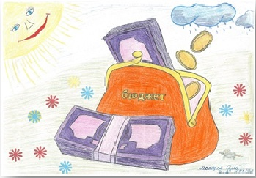

Как не берегутся, а растрясутся. (Деньги)

Это — средство обращения,
Это — средство накопления.
Средство стоимости также,
Также средство платежа.
Штучка невеличка,
А всякому нужна. (Деньги)

Я кладу их не в платок,
Я кладу их в кошелек.
Без рук, без ног
Всё делают в срок
Был ведь момент — нет ни гроша.
Вдруг он появится — жизнь хороша!
Кто меня сделал — не сказывает,
Кто меня не знает — принимает,
А кто знает — на двор не пускает. (Фальшивая деньга)

Для всех мы в обилии рождаемся на свет.
У одних нас много, а у других нас нет. (Деньги)

В кошелек мы их кладем,
С ними в магазин идем.
За них взамен хоть что бери,
Кроме чести и любви. (Деньги)

Загадки про монеты

Маленька, Кругленька,
Из кармана в карман скачет,
Весь мир обскачет,
Ни с чего сама не годна,
А всем нужна. (Монета)

У каждой из них достоинство есть,
И по нему воздают каждой честь —
По щепотке одной, другой же — по пуду.
Но сравнивать их я, конечно, не буду:
Без маленькой самой не будет большой.
И вам приходилось встречаться с такой.
Дядя Коля — нумизмат.
Значит, каждый экспонат,
Я скажу вам по секрету, Называется …

Кругло, Мало,
Всякому мило. (Монета)

Мала, кругла, покатна,
Как убежит, не догонишь. (Монета)
Штучка невеличка,
А всякому нужна. (Монета)

Загадки про копейку

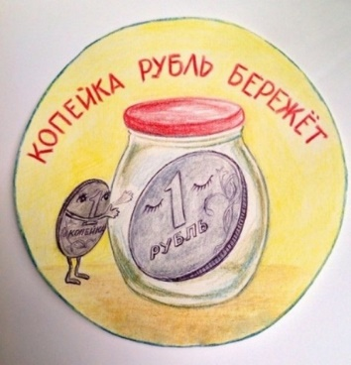
Прежде рубль берегла,
Суетилась, стерегла.
А теперь, поди, устала,
Рукой махнула и пропала.
Без меня нет и рубля,
Хоть и маленькая я.
Наберёшь меня сто штук —
Вот и рубль, милый друг. (Копейка)

Нас, сестёр, в рубле сто штук.
Мы проходим много рук.
Нас теряют и меняют,
А, бывало, и ругают.
Пропадёт одна сестра,
Поглядишь — нет и рубля. (Копейка)

Загадки про рубль

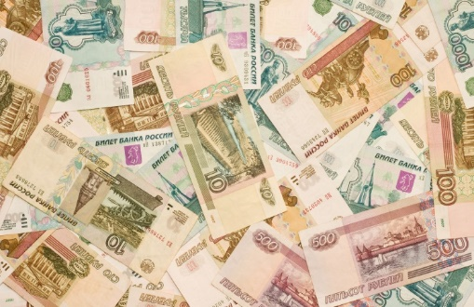
За границей у меня
Есть фартовая родня.
Он и стоит подороже
И мощней пока. И что же?
Подрасту и сил прибавлю,
Родину свою прославлю.
Испокон веков за мной
Был народ, как за стеной. (Рубль)
Говорят про меня:
Деревянный я.
Но неправда, я — железный,
Я тяжёлый, полновесный! (Рубль)

Загадки про финансы

Он в Америке родился,
Путешествовать пустился.
С тех пор по миру гуляет,
Везде цену себе знает.
С ним торгуют, управляют…
Как его все называют? (Доллар)
В банке для всех вас висит прокламация:
«Деньги в кубышках съедает …» (Инфляция)
Назови-ка не одну,
А три копейки в старину. (Алтын)
Чтоб продукты потреблять,
В платьях модных щеголять,
Чтобы вкусно есть и пить,
Нужно все это … (купить)
Что бы врач купил пирог,
Заплати скорей … (налог)
Что в банке хорошо иметь солидный,
Но не в стеклянной, а в монолитном? (Счет)
Доллар обставила эта валюта.
Нынче иметь ее — вот это круто! (Евро)
Кто ответит из вас —
Кличка доллара — … (Бакс)
Не в болоте, а на банкноте
Тот водяной. Кто он такой? (Знак)
Я кладу их не в платок,
Я кладу их в кошелек. (Деньги)

У меня игрушка есть,
И монеток в ней не счесть.
Моя игрушка — свинка,
Дырка у нее на спинке.
Монетки в дырку я кладу,
Когда их станет много, жду. (Копилка)
На них я подарок подруге куплю,
Поэтому их каждый день я коплю. (Деньги)
В каком магазине не купим игрушки,
А купим коньки, и ботинки, и клюшки?
(в магазине спорттоваров)
Если заболела Юля,
Где мы купим ей пилюли? (в аптеке)
В кошелек мы их кладем,
С ними в магазин идем. (Деньги)
Кто товары продает —
Молоко, сметану, мед? (Продавец)
Кто товары покупает,
Деньги продавцу вручает? (Покупатель)
Где на прилавке товары лежат,
Все разложенные в ряд? (в магазине)

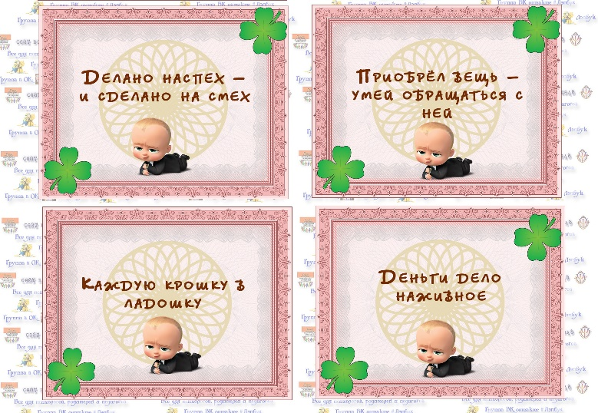
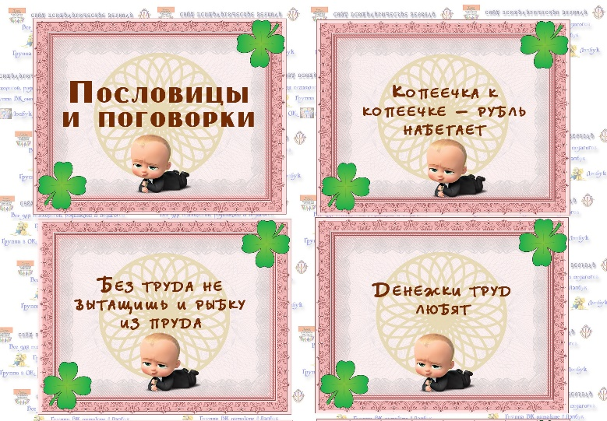
Приложение 2
Рассказы и сказки о деньгах

Первые деньги.
Но было время, когда денег совсем не существовало. Человек тогда еще жил в пещерах, вооружен был дубиной и все свое время тратил на добывание пищи. Деньги этому человеку совершенно не были нужны.
Но прошло много лет, и эти первобытные люди стали жить иначе. Они уже научились делать себе из камня топоры, ножи, глиняные горшки, копья, стрелы. Пищу добывали охотой и рыбной ловлей.
А если чего нельзя было достать трудом, прибегали к силе и отнимали нужное себе у чужого из другой семьи.
Какое-нибудь племя жило, например, в той местности, где можно было добывать соль. Другому племени соль тоже была нужна. Ну, и начиналась война, и тот, кто побеждал, становился хозяином.
Но бывало и так, что сила не помогала. Тогда приходилось поступать по-другому. Племена заключали союз и начинали меняться. Из одного племени давали соль, а из другого топоры, стрелы, горшки.
Постепенно обмен развивался все больше и больше. Для того, чтобы меняться, люди стали сходиться в определенные места. Приходили из разных окрестностей и приносили с собой для обмена те вещи, которых у них было много.
Выработались и правила для обмена. Согласились, например, считать, что можно обменивать 1 топор или на 10 стрел или на 2 копья, или на 2 горшка или на 1 овцу.
А больше всего любили первобытные люди меняться на украшения — раковины, кусочки янтаря и прочие красивые вещи.
И у кого больше было навешено разных украшений, тот считался красивее и богаче.
Поэтому на все эти предметы скорее всего можно было выменять нужную себе вещь.
Украшения начинают все охотнее и охотнее принимать. Всякий знал, что если он возьмет за свои стрелы или копья ракушки и янтарь, то он на них после купит все, что угодно.
А вспомните, что это такое, за что можно купить все, что угодно? Это деньги. Таким образом, украшения постепенно стали деньгами.

Какие еще были деньги?
Но не только украшения, еще и хозяйственные предметы служили деньгами.
У некоторых племен деньгами был скот: овцы, коровы, лошади. И даже впоследствии названия некоторых денег оказались происшедшими от слова «скот». У индусов теперь денежный знак называется «рупия», а это слово раньше обозначало скот.
У других деньгами служили шкуры животных или куски холста: его отмеряли «локтями», то есть рукой от локтя до конца пальцев, и за несколько «локтей» получали нужные себе предметы. Но все эти деньги были очень неудобны. Там, где деньгами служили скот или шкуры, неудобство было уже потому, что этими деньгами нельзя платить за дешевые предметы.
Целого быка какая-нибудь вещь, например, не стоит, а половины от него не отделишь, не убивая. То же самое можно сказать и о шкурах. Раздери ее на куски, - никто ничего и не даст за них.
Значит, к этим деньгам нужно еще и «мелочь» иметь — мешки с бобами или зернами.
Кроме того, все овцы и быки разные. Одни больше, другие меньше, одни жирные, другие нет. Да и места все эти деньги занимали слишком много. Нужно идти на базар за покупками, — значит, гони целое стадо овец или тащи мешки с зерном. Такие деньги в карман не спрячешь.

Первые металлические деньги.
И вот все с большой охотой начинают принимать в обмен металлы, которые к этому времени люди научились добывать.
Самыми распространенными вначале были медь и железо. Они всегда требовались в хозяйстве, из них выходили хорошие украшения — кольца, бляхи и прочее, и потому металлы выменивали с удовольствием.
Кроме того, их можно было делить на части, они удобнее для переноски и, наконец, металлы лучше сохраняются, чем шкуры или зерна и не нуждаются в пище и уходе, как скот. Вот поэтому металлы и становятся деньгами.
Впоследствии железо и медь заменяются золотом и серебром.
Почему так? Ведь золото и серебро почти бесполезны в хозяйстве! Золотой топор никуда не годится против железного, оружие из меди прочнее золотого или серебряного, так, как и золото и серебро гораздо мягче железа и меди.
Как же случилось, что золото и серебро стали деньгами вместо железа и меди? Опять-таки, это произошло потому, что наши предки очень любили украшать себя. А украшений лучше, чем из золота и серебра, и не придумаешь. Эти металлы легко плавятся, хорошо куются, из них легко можно сделать затейливые штучки, и, кроме того, золото и серебро не ржавеют.
Но не надо думать, что эти первые металлические деньги были хоть немного похожи на наши теперешние.
Нет, они вначале появились в виде украшений — колец различной величины. Потом, когда добыча металлов увеличилась, стали считать лишним придавать им форму какой-либо вещи, а просто делили на небольшие слитки.
С этого времени становится возможным копить деньги.
Раньше это было очень трудно, поскольку такие вещи, как шкуры, соль, скот непросто сохранять. Соль может подмокнуть, шкуры портятся, скот нужно кормить, ухаживать за ним. Да и для всего этого необходимо много места. А если собирать золото и серебро, то ничего этого не нужно. Но и такие деньги, как золотые и серебряные слитки, тоже имеют много неудобств и недостатков. Продал, например, кто-нибудь много скота и получил за это большой кусок золота. Идет этот человек на базар купить разных мелких вещей, нужных в хозяйстве. Что ему делать со своим куском золота? Ясно, что его нужно делить на несколько мелких кусочков для того, чтобы расплачиваться с торговцами. А для этого нужно иметь особые резцы, нужны весы и гири, чтобы отделить как раз нужный кусочек.
Это, конечно, большое неудобство, большая потеря времени и, кроме того, при этом возможны обсчеты, обманы. Нужно весы и гири с собой носить, или доверяться торговцу, который может и обмануть.

Первые монеты.
Чтобы избежать этого, люди начинают заранее отвешивать определенные кусочки золота и придавать им ту или иную форму. Стали, например, из золота делать квадратные пластинки, кружочки, наносили на них какие-нибудь рисунки, обозначали вес и пускали в оборот.
Это было началом изготовления или, как теперь говорят, чеканка монет.
В древности эта работа производилась вручную. Кусок металла расплющивался молотком, и получалась пластинка. Затем зубилом из пластинки вырубался кружок. Чтобы получить на кружке изображение, надпись или какой-нибудь знак, кружок нагревался, затем на него ставился металлический стержень, в котором уже были вырезаны первые знаки. По другому концу стержня ударяли молотком, и на кружке получался оттиск этого штемпеля.
Монеты не всегда были круглыми. Были и четырехугольные, и треугольные, и совсем неправильной формы.
И поныне находят в земле древние греческие монеты с изображением черепахи или быка, — это первые монеты, им более двух тысячелетий. Такие монеты с изображениями священных животных чеканили жрецы.
И, казалось бы, чего проще: разрубил человек свой кусок золота на небольшие кусочки такого веса, какой требуется, расплющил их молотком в пластинки, обозначил на них вес и — дело с концом! Иди на базар и покупай, что нужно! Но не тут-то было. Не всякий сразу примет такие деньги. Почему должны верить, что в вашей пластинке как раз столько веса, сколько на ней написано? Да и чистое ли в ней золото? Нет ли примеси меди? И опять выходит, нужно взвешивать и звать еще человека, который умеет узнавать, —чистое ли в монете золото или с примесью какого-нибудь другого металла.
Нужно было, чтобы монеты делал тот, кому все доверяют. Наделал бы их такой человек, поставил свой особый знак и каждый был бы спокоен, что его не обманывают, что в монете столько веса, сколько на ней написано, и что золото в ней без всяких примесей, совершенно чистое.
Таким человеком у каждого народа был его царь, король или князь. Ему все подчинялись и все его слушались. Чеканка монет и перешла к таким правителям.
Когда это произошло, то уже никто больше не имел права делать монеты сам. За это преследовали и наказывали.

Монеты раньше и теперь.
Конечно, поначалу и правительственные деньги были несовершенной, неправильной формы. Но по мере того, как развивалась техника и изобретались различные машины, монеты чеканились все лучше и лучше. Им придавалась форма совершенно правильных кружочков, часто с красивым узором и надписями.
Сейчас на монетах выбиваются очень сложные рисунки. Посмотрите на наши российские монеты: там выбит герб России — двуглавый орел.
Каждое государство чеканит свои деньги. У этих денег свой вес, свои надписи и рисунки, свой герб и свои названия монет. В России это копейки, в Америке центы, во Франции — сантимы, в Германии — пфенниги и так далее.
Но одними золотыми монетами нельзя было обойтись, потому что тогда пришлось бы делать их слишком маленькими. Ведь, если скажем, за ботинки нужно заплатить золотую монету в теперешний двугривенный, то какой же величины должна быть монета из того же золота, чтобы купить булку хлеба? С маковое зернышко?
Ясно, что такие монеты и чеканить невозможно, и пользоваться ими нельзя.
Поэтому наравне с золотом пустили в ход для мелких расчетов серебряные и медные монеты.
Таким образом, люди постепенно, через много лет, даже веков, перешли от таких денег, как раковины, скот, шкуры, соль к золотым, серебряным и медным монетам.
Фальшивые монеты
Некоторые нечестные люди тоже тайком пытались делать монеты. Причем, иные так наловчились, что их монеты трудно было отличить от настоящих.
Во многих странах фальшивомонетчиков даже казнили, в иных — отрубали одну, а то и обе руки, чтобы впредь они не могли подделывать деньги.
Но самым страшным наказанием было вливание в горло расплавленного металла, из которого фальшивомонетчики делали свои монеты.
Первые монеты на Руси

В России чеканить деньги начали при великом князе Владимире Святом, в конце Х века. В течение нескольких веков единственными деньгами были серебряные рубли и «гривны» (мелкая монета).
Медные деньги начали чеканить во второй половине XV века, при царе Иване III, когда была открыта в России медная руда. Сначала медные деньги выпускались полноценными и были очень велики и тяжелы.
Русский рубль.

Доллары, марки, кроны — деньги с такими названиями есть в нескольких странах. А рубль только у нас, в России. Появился он в XIII веке.
Как же это произошло? Женщины в Древней Руси любили носить на шее ожерелья из драгоценных металлов. Такое ожерелье называлось гривной (грива по-древнеславянски означает шею). В обмен за гривну давали кусок серебра определенного веса. Такой вес называли тоже гривной.
Этот кусок серебра изготавливался так: сначала отливался узкий серебряный слиток серебра, а потом зубилом рубился на части — гривны, весом около 200 граммов.
Эти гривны и называли рублевыми или просто рублями.
Из рубля делали маленькие монетки, которые назывались денге. Денге по-татарски означает звенящий. Ведь тогда Русь была под татаро-монгольским игом. Татарское слово денге постепенно превратилось в русское деньги. Как же делали деньги?
Рублевую гривенку вытягивали в проволоку и рубили на мелкие кусочки. Затем каждый кусочек расплющивали и чеканили монету. На некоторых монетах изображался всадник с копьем в руках. Такие монеты назвали копейными. Это были наши первые русские копейки.

Пятак самозванец.

При царе Алексее Михайловиче, в 1656 году, стали выпускать медные рубли вместо серебряных. Пока их было немного, это сходило, но потом народ заметил обман, и медные рубли начали падать в цене. За один серебряный рубль стали давать двадцать пять медных.
Власти платили людям медными рублями, а налоги требовало вносить серебряными. Иностранцы совсем перестали брать медные рубли. Началась сильная дороговизна при счете на медные деньги.
Через шесть лет после выпуска медных рублей, из-за дороговизны и голода вспыхнуло народное восстание, известное в истории под названием «медный бунт». Народ потребовал обмена медных рублей на серебряные, а когда ему было отказано, ворвался в монетный двор и разгромил его.
Народ усмирили, зачинщиков казнили, но все-таки медные рубли прекратили выпускать.
Так неудачно медный пятак задумал сделаться рублем. Народ обличил самозванца и вернул его на прежнее место.
С тех пор медь стала применяться для чеканки только мелкой разменной монеты.
Что такое банк?

С того времени как появились монеты, торговля пошла очень бойко. Купцы все богатели, и чем дальше, тем больше у них становилось денег. Стали уже бояться за свои капиталы. Как ни прятали по сундукам и подвалам свои мешки с золотом, как ни зарывали в землю, все же нет-нет, да и украдут у кого-нибудь такой мешочек, да еще и хозяина убьют.
И стали зажиточные люди сдавать свои деньги на хранение в банк или в казначейство. Это такое место, где деньги хранятся в специальных сейфах и строго охраняются.
Да и выгода от этого есть. Раньше лежали лишние деньги в подвале и никакой пользы не приносили, а теперь банк кроме того, что бережет их, еще тебе же и платит за это.
Положишь в банк 100 рублей, а через год 110 рублей получить можно. Как говорят, банк платит проценты.
А платит он потому, что ему польза есть от тех денег, которые кладут на хранение.
На них он дело какое-нибудь разовьет, фабрику игрушек построит или новый цирк откроет.
От всего этого большие прибыли получаются, — значит можно и проценты платить.
Бумажные деньги.

Тому, кто клал деньги на хранение, казначейство для порядка выдавало особые удостоверения, бумажные квитанции, на которых было написано, сколько принято денег. По этой квитанции всегда можно было получить деньги обратно. Нужно было кому-нибудь долг отдать — идешь в казначейство, берешь деньги и платишь.
А то и еще проще можно сделать: отдать квитанцию тому, кому должен, и тот сам может получить.
Бывало и так, что тот, кто получал в уплату долга такую квитанцию, сам был должен. Он тоже не шел в казначейство, а платил квитанцией.
И всякий ее принимал, потому что знал: по ней всегда можно получить в казначействе золото.
А обращаться с бумажкой удобнее, чем с металлическими деньгами.
И стали расходиться такие бумажки все больше и больше и ходить вместо денег.
Государство тоже, если заводилось лишнее золото, не отдавало его в обращение, а складывало в подвалы и вместо золота выпускало квитанции.
Это делалось еще и потому, что монеты, особенно золотые, от частого хождения по рукам стираются, делаются легче, и уже стоят меньше, чем новые.
Вот так произошли бумажные деньги. Печатают их теперь на особой бумаге с водяными знаками. Если на такую бумагу посмотреть на свет, увидишь на ней узоры или цифры, или даже лицо человека. Вот это и есть водяные знаки. Такая бумага делается государством, чтобы кто-нибудь другой не напечатал фальшивых денег.
Что такое инфляция?
С бумажными деньгами все было благополучно до тех пор, пока государство выпускало их, имея золото, на которое всегда могло их обменять. То есть, как говорят, выпускало деньги под золотое обеспечение.
Но часто бывает так, что государству нужно платить много денег, а их нет.
Так бывает, например, во время войны или во время каких-то неурядиц в стране.
Где же взять деньги? И вот правительство начинает выпускать бумажные деньги без золотого обеспечения. Поначалу это еще ничего, но чем дальше, тем хуже.
Понадобилось кому-нибудь зачем-то золото. Идет человек в банк поменять бумажные деньги на золотые, да не тут-то было! Закон, говорят, недавно вышел: не обменивать! Пришел в другой раз, в третий — та же история!
И разнеслось моментально, что бумажные деньги государство на золото не меняет.
Те, у кого золото было на руках, начинают его припрятывать. И остаются в ходу одни бумажки. Да к тому же их становится все больше и больше, потому что война идет, государству деньги все время нужны, — оно и печатает их, сколько необходимо.
Раз появилось у людей больше денег, значит и купить каждый может больше. Но товаров-то за это время не делали больше, чем раньше, а как раз наоборот. Их стало меньше, потому что много людей и фабрик стало работать на армию.
Поэтому каждый рад заплатить даже больше, лишь бы купить нужную вещь.
И товары сейчас же начинают дорожать. Но как только это случится, рабочие и служащие требуют прибавки зарплаты, крестьянин просит дороже за свой хлеб, и правительству приходится выпускать бумажных денег еще больше.
А от этого товары дорожают тоже больше, и поэтому требуется еще больший выпуск бумажных денег.
И с каждым выпуском таких необеспеченных золотом бумажных денег, они все больше и больше дешевеют, обесцениваются. Это называется инфляцией.
Конечно, государству нужно много денег. У него большие расходы: на школы, больницы, на армию и на многое другое. Где же взять деньги на все это, если их не выпускать постоянно?
Государство берет деньги в виде разных налогов, в виде доходов от работы заводов и фабрик, от продажи нефти и газа другим странам.
Поэтому, чтобы деньги не дешевели, нужно каждому исправно платить государству налоги.
Нужно, чтобы хорошо работали заводы и фабрики, выпуская много нужных нам предметов. Мы будем их покупать и тем самым как бы возвращать деньги государству.

Приложение 3
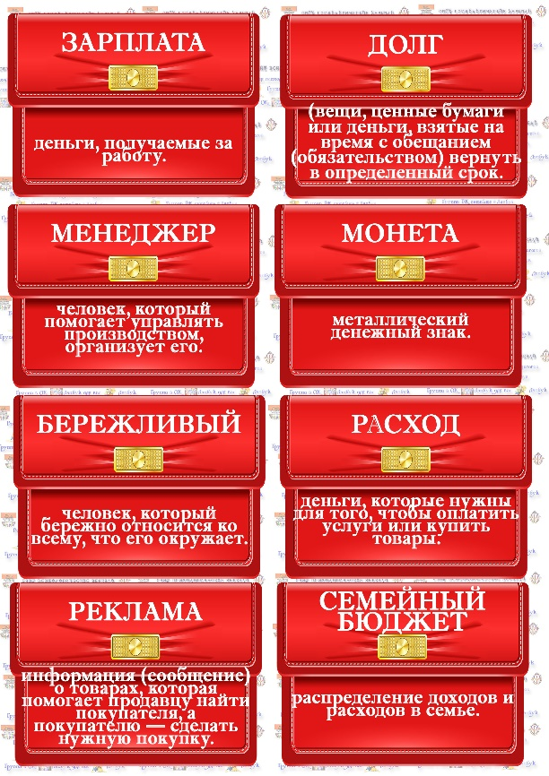
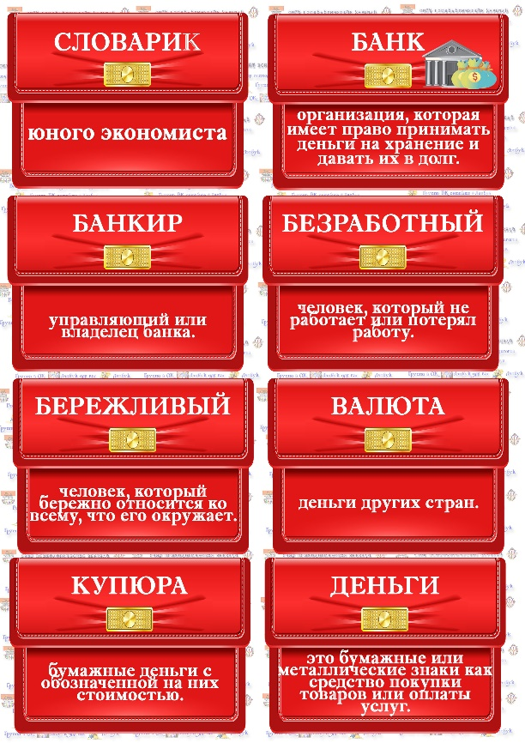
Словарь юного экономиста

Приложение 4
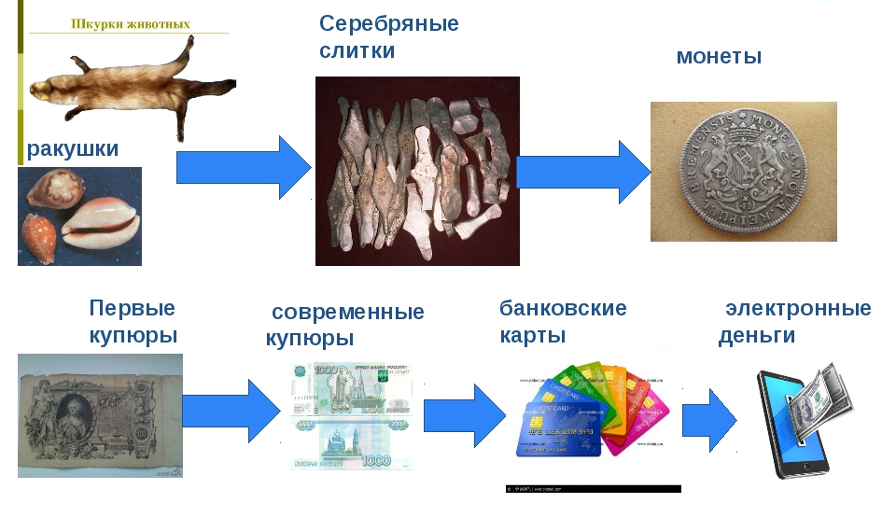
Интеллект-карта «Эволюция денег»

Приложение 5
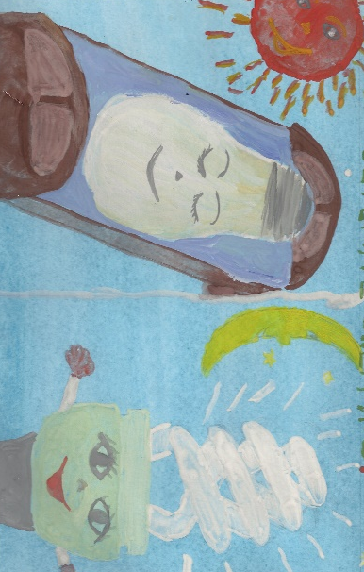
Вставка рисунков «Что такое деньги?»
